Замена гирдянды изоляторов в натяжной гирлянде.
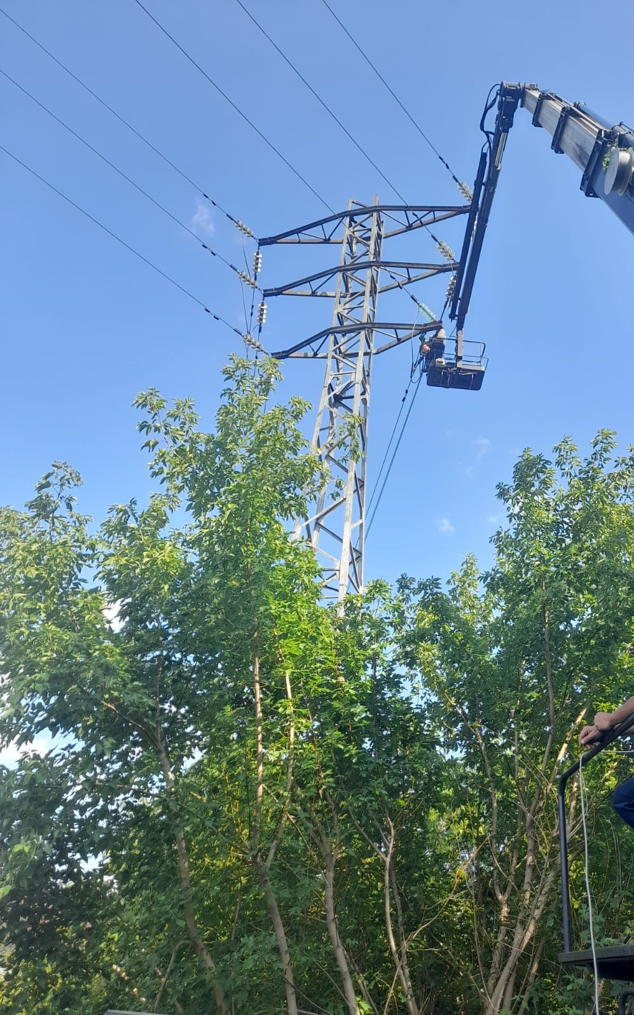

Замена гирдянды изоляторов в подвесной гирлянде.
